樂活瑞祥-水中自救我最行
一、設計理念
在水域安全教育中，除了推動游泳教學，讓學生學習游泳基本技能外，更重要是教導學生戲水時防溺自救與溺水事件處理的正確觀念，提升水域安全知能，防範意外發生。
本課程中以「水中自救我最行」為主題出發，運用影片、學習單及實際操作水中自救工具等方式，使學生了解水域安全的知識，包括：常見的水域標誌圖，以及近年來教育部宣導的「防溺十招」及「救溺五步」等知識技能，讓學生從自身安全觀念的建立做起，預防危險與危機的發生。

二、教學設計
領域名稱  (統整領域) |  | 健康與體育/綜合 |  |  | 設計者 |  |  | 四年級教學團隊
實施年級 |  | 四年級上學期 |  |  | 總節數 |  |  | 4(依實際授課週次調整節數)
單元名稱 |  | 水中自救我最行
設計依據
核心素養
總綱核心素養 |  |  |  | 領綱核心素養
A1 身心素質與自我精進  A2 系統思考與解決問題 |  |  |  | 健體-E-A1具備良好身體活動與健康生活的習慣，以促進身心健全發展，並認識個人特質，發展運動與保健的潛能。  健體-E-A2具備探索身體活動與健康生活問題的思考能力，並透過體驗與實踐，處理日常生活中運動與健康的問題。  綜-E-A2 探索學習方法，培養思考能力與自律負責的態度，並透過體驗與實踐解決日常生活問題。
核心素養呼應說明
透過游泳課程，學習正確的水域安全常識與技能。藉由上述教學活動，以達成健體-E-A1、健體-E-A2與綜-E-A2的核心素養。
學習  重點 | 學習  表現 |  | 【健體領域】  1b-II-2 辨別生活情境中適用的健康技能和生活技能。  3a-II-2 能於生活中獨立操作基本的健康技能。  【綜合活動領域】  1b-II-1 選擇合宜的學習方法，落實學習行動。 |  |  | 學習內容 | 【健體領域】  Ba-II-1 居家、交通及戶外環境的潛在危機與安全須知。  【綜合活動領域】  Ab-II-1有效的學習方法。
議題  融入 | 所融入之學習重點 |  | 無
教材來源 |  |  | 自編教材
教學資源 |  |  | 1.泳衣  2.救生圈、繩子、竹竿等。
學習目標
- 能認識水域安全相關知識。
- 能了解進行水域活動前要注意的事項。
- 能認識常見水域標誌圖。
- 能了解水中自救的相關知識。
- 能建立良好的水域安全觀念。
- 能培養基本體能並保護自己。
7、 能具備基本的水中自救能力。
表現任務
學生說出戲水時周遭環境看到的那些水域標誌圖，如危險則不要下水。在游泳教學中，能操作水中自救的動作。最後，可說出當看到別人溺水事件時，能善用周遭現有物品(延伸物)協助他人的正確觀念。

教學活動設計
教學活動內容及實施方式 | 時間 | 教學資源 | 評量
準備活動：  影片《水域安全宣導影片》  影片《水域安全宣導動畫─游泳池篇》  影片《水域安全宣導動畫─海域篇》  影片《水域安全宣導動畫─溪流河篇》  影片《水域安全宣導動畫─平靜池塘湖泊》  水域安全標誌(二)  一、引起動機  (一)教師引導，提示水域安全的重要觀念。  (二)教師帶領學生觀賞影片《水域安全宣導影片》。  (三)教師引導提問：  1.看完影片後，你知道玩水之前要注意什麼嗎？請列舉。  2.影片中，當戲水時看到別人出意外該怎麼辦呢？  3.當你戲水時看到那些標誌代表不能下水游泳？  4.教師說明：教師補充說明水域安全知識。 | 1節 | 影片 | 口頭報告
二、發展活動  (一)教師引導：從影片《水域安全宣導動畫─游泳池篇》、《水域安全宣導動畫─海域篇》、《水域安全宣導動畫─溪流河篇》、《水域安全宣導動畫─平靜池教學活動塘湖泊》認識各種水域。  (二)教師協助小朋友進行分組討論教學活動。  1.問題一：想想看，在游泳池 戲水時要注意什麼？  2.問題二：想想看，在海域戲 水時要注意什麼？  3.問題三：想想看，在溪流河 戲水時要注意什麼？  4.問題四：想想看，在平靜池 塘湖泊戲水時要注意什麼？  (三)教師說明：從事水域活動一定要選擇安全地點，盡量挑選有救生員的場域，並且留意戲水安全。  (四)教師介紹：常見的水域安全標誌。(附件二)  三、綜合活動  (一)教師統整：本課介紹了水域安全的基本觀念及各種水域，我們在戲水前，一定要有充分的準備，並在大人的陪同下至有救生員的水域戲水。 | 1節 | 影片  標誌圖 | 口頭報告
一、引起動機  (一)教師引導說明：  1.欣賞影片《體育署-新版防溺10招》及《教育部水域安全宣導影片-救溺5步》。  2.教師引導說明防溺及救溺的基本觀念(附件三)。  (二)教師說明：「防溺十招」包括：戲水地點需合法，要有救生設備與人員；避免做出危險行為，不要跳水；湖泊溪流落差變化大，戲水游泳格外小心；不要落單，隨時注意同伴狀況位置等。「救溺」口訣 「叫叫伸拋划，救溺先自保」：叫，大聲呼救；叫，呼叫 119、 110；伸，利用延伸物（竹竿、樹枝等）；拋，拋送漂浮物（球、繩、瓶等）；划，利用大型浮具划過去（船、救生圈、浮木、救生浮標等）。  二、發展活動  (一)教師引導說明：  1.欣賞影片《決定命運の4招-水中自救完整版》及《溺水自救方法》。  2.教師引導水中遇溺時可因應的自救動作，並示範後讓學生練習，使學生熟悉可進行之自救動作。  (二)請分組討論回答問題。  1.問題一：從影片中你學習到哪些自救動作，請舉出一個例子並示範。  2.問題二：遇到有人溺水時我們該如何做呢？  3.問題三：你在游泳時有抽筋的經驗嗎？遇到抽筋時該怎麼做呢？ | 1節 | 竹竿、樹枝、球、繩、瓶、船、救生圈、浮木、救生浮標等 | 實際操作
三、綜合活動  (一)教師說明：透過本課程，我們學會「救溺五步」及「防溺十招」，並練習了幾種水中自救的方法，有空多練習，不但可以自救還能救人。  (二)請小朋友完成水域安全學習單《水中自救我最行》(附件四)。  (三)教師統整：討論與分享自己的學習單。  <課程結束>  (依實際授課週次調整節數) | 1節 | 學習單 | 學習單
附錄(一)教學重點、學習紀錄與評量方式對照表
單元名稱 | 學習目標 | 表現任務 | 評量方式 | 學習紀錄/評量工具
水中自救我最行 | 學生能了解水域安全的概念，並操作水中自救。 | 在教師的指導下，可以說出水域安全的概念，並於游泳課時操作自救動作。 | 實際操作 | 學習單

附錄(二)評量標準語評分指引
學習目標 |  | 學生能了解水域安全的概念，並操作水中自救。
學習表現 |  | 在教師的指導下，可以說出水域安全的概念，並於游泳課時操作自救動作。
評量標準
主題 | 表現描述 | A  優秀 | B  良好 | C  基礎 | D  不足 | E  落後
水中自救我最行 | 表現描述 | 1.可以完整詳細說出水域安全的概念。  2.於游泳課時，獨立操作並完成自救動作一項。 | 1.可以說出水域安全的概念三項  2.於游泳課時，獨立操作並完成自救動作一項。 | 1.可以說出水域安全的概念二項  2.於游泳課時，在教練的指導下操作並完成自救動作一項。 | 1.可以說出水域安全的概念一項  2.於游泳課時，在教練的協助下操作自救動作。 | 未達成  D  級
評分指引 |  | 1.可以完整詳細說出水域安全的概念。  2.於游泳課時，獨立操作並完成自救動作一項。 | 1.可以說出水域安全的概念三項  2.於游泳課時，獨立操作並完成自救動作一項。 | 1.可以說出水域安全的概念二項  2.於游泳課時，在教練的指導下操作並完成自救動作一項。 | 1.可以說出水域安全的概念一項  2.於游泳課時，在教練的協助下操作自救動作。 | 未達 D 級
評量工具 |  | 實際操作
分數轉換 |  | 95-100 | 90-94 | 85-89 | 80-84 | 79以下
分數轉換：可由授課教師達成共識轉化自訂（級距可調整）

附件一 參考資料
順序 | 網站名稱 \ 教材 | 來源 | 參考  資料
1 | 教育部全球資訊網 | https://www.edu.tw/Advanced_Search.aspx?q=%E9%A3%B2%E9%A3%9F
2 | 水域安全宣導教案計畫研究報告 | https://www.sa.gov.tw/Resource/Attachment/f1435824216600.pdf
3 | 教育部體育署 | https://www.sports.url.tw/
4 | 內政部消防署 | https://www.nfa.gov.tw/cht/index.php?act=article&code=search&keyword=&postFlag=1
5 | 中華民國交通部觀光局 | https://www.taiwan.net.tw/
6 | 水域安全教育宣導案例 | http://120.116.20.9/share/std_aff/water-safe/files/10-1.pdf
7 | 國民體育季刊198期 學生水域安全 | https://www.sa.gov.tw/Resource/Ebook/636961314021553906.pdf
8 | 水域安全宣導影片 | https://www.youtube.com/watch?v=iNUvwY1AgmE
9 | 水域安全宣導動畫─游泳池篇 | https://www.youtube.com/watch?v=QoWkR65oDu4
10 | 水域安全宣導動畫─海域篇 | https://www.youtube.com/watch?v=mqYRdVJnimM
11 | 水域安全宣導動畫─溪流河篇 | https://www.youtube.com/watch?v=rHu_KSBB-PY
12 | 水域安全宣導動畫─平靜池塘湖泊～發生溺水件別逞強 | https://www.youtube.com/watch?v=WZSAMFAYSpg
13 | 體育署-新版防溺10招 | https://www.youtube.com/watch?v=bX5MrMznKUE
14 | 教育部水域安全宣導影片-救溺5步 | https://www.youtube.com/watch?v=oDBQanR-DcE
15 | 溺水自救方法 | https://www.youtube.com/watch?v=5ZZ-PR3j-G0
16 | 決定命運の4招-水中自救完整版 | https://www.youtube.com/watch?v=_Ho8ygc3oxs
17 | 抽筋自解 | https://www.youtube.com/watch?v=tb3sDqM4JVE
18 | 教育雲教育大市集 | https://market.cloud.edu.tw/
19 | 十二年國民基本教育課程綱要 | http://www.stgvs.ntpc.edu.tw/~tyy/sch_pdf/16.pdf
20 | 教育部數位教學資源入口網 | https://isp.moe.edu.tw/
21 | 國民中小學課程與教學資源整合平臺 | https://cirn.moe.edu.tw/Facet/Home/index.aspx?HtmlName=Home&ToUrl=

附件二 常見的水域安全標誌
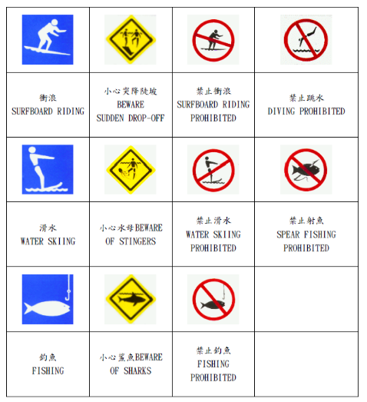
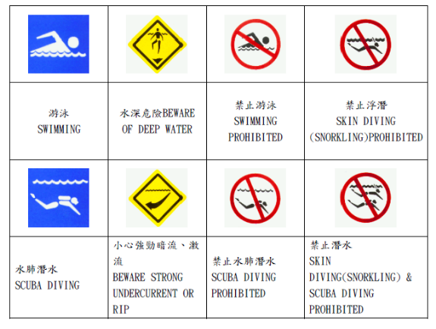

附件三 教育部宣導品
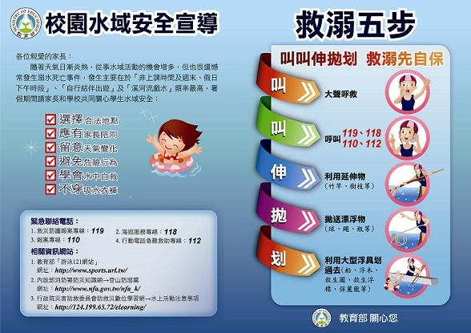
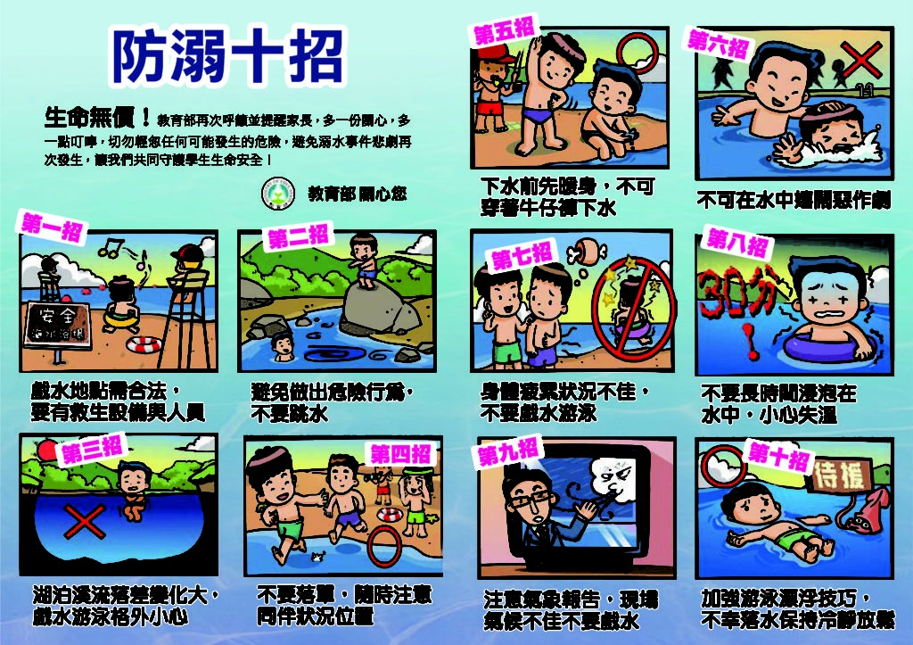

附件四 水域安全學習單
水域安全學習單《水中自救我最行》
年 班 號 姓名
1.連連看，請將正確的水域安全標誌名稱連到正確的圖片。
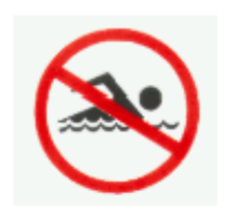
(1)禁止跳水 ● ●

(2)小心水母 ● ●
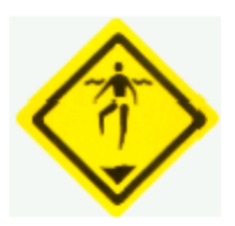
(3)衝浪 ● ●
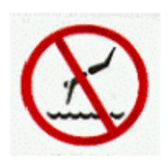
(4)水深危險 ● ●
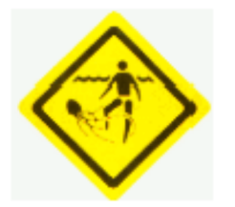
(5)禁止游泳 ● ●

2.請利用生活中常見的物品，設計一個救溺浮具。

《樂活瑞祥-來開生日派對吧!》教案
- 教學設計理念說明二、教學活動設計
領域名稱  (統整領域) | 健體、生活 | 設計者

